«Самұрық-Энерго» АҚ басшылығының 2015 жылдың
қорытындысы бойынша қызмет нәтижелері туралы есебі
- Топқа сипаттама
Қолда бар өндіруші қуатты жаңғырту және жаңаларын ендіру жөніндегі ұзақ мерзімді мемлекеттік саясатты әзірлеу мен іске асыру мақсатында, 2007 жылғы 18 сәуірде құрылтайшылардың жалпы жиналысының шешімімен «Самұрық-Энерго» акционерлік қоғамы құрылды (бұдан әрі - Қоғам). Қоғам құрылған кезде оның құрылтайшылары «Самұрық» мемлекеттік активтерді басқару жөніндегі қазақстандық холдингі» АҚ және «ҚазТрансГаз» АҚ болды. Қоғам Алматы қаласында 2007 жылғы 10 мамырда тіркелді.
2008 жылғы 3 қарашада «Самұрық» мемлекеттік активтерді басқару жөніндегі қазақстандық холдингі» АҚ мен «Қазына» орнықты даму холдингі» АҚ-ны біріктіру арқылы жүргізілген қайта ұйымдастыру нәтижесінде Қоғамның акционері «Самұрық» мемлекеттік активтерді басқару жөніндегі қазақстандық холдингі» АҚ құқықтық мұрагері болып табылатын «Самұрық-Қазына» ұлттық әл-ауқат қоры» АҚ болды.
Қазіргі уақытта Қоғам энергиямен қамтамасыз етудің өте тиімді жүйесін қалыптастыратын халықаралық энергия балансына табысты біріктірілген, сондай-ақ Қазақстанның барлық салаларының орнықты дамуын қамтамасыз ететін көп салалы ірі энергия холдингі болып табылады.
Топ қызметінің негізгі түрлері электр энергиясын, көмір негізінде жылу энергиясы мен ыстық суды, көмірсутектерді және су ресурстарын өндіру және оны халық пен өнеркәсіптік кәсіпорындарға сату, электр энергиясын тасымалдау және электрді желілерге техникалық тарату, су электр станциялары мен жылу электр станцияларын салу, сондай-ақ су электр станцияларының мүліктік кешендерін жалдау, көмір өндіру болып табылады.
Қоғам активтерінің құрамында қуат өндіретін ірі компаниялар бар, олардың құрамында Екібастұз 1-ші МАЭС және 2-ші МАЭС сияқты ұлттық маңызы бар станциялар, сондай-ақ Алматы өңірінде және Ақтөбе қаласында жылу және электр энергиясын өндіретін станциялар бар; Ертіс СЭС каскадына кіретін республиканың негізгі су электр станциялары, сондай-ақ мемлекеттің оңтүстік өңірлерінің СЭС-тері (Шардара СЭС және Мойнақ СЭС) ұсынылды. Сондай-ақ Қоғам активтерінің құрамында өңірлік тарату желілері мен Алматы өңірінің, Маңғыстау, Шығыс Қазақстан облыстарының тарату компаниялары және Қазақстандағы ең ірі көмір өндіретін кәсіпорын «Богатырь Көмір» ЖШС бар. Кәсіпорын Топтың және Қазақстанда да, Ресей Федерациясында да орналасқан үшінші жақтардың қуат өндіретін объектілеріне көмір жеткізеді.
Қоғам қызметінің негізгі қаржы-экономикалық көрсеткіштерін болжамдау Қоғамның акционері – «Самұрық-Қазына» ұлттық әл-ауқат қоры» АҚ жолдайтын макроэкономикалық көрсеткіштерде негізделеді. Қоғамның 2016-2020 жылдарға арналған бекітілген Даму жоспары макроэкономикалық көрсеткіштерді – АҚШ долларының есептік бағамының 360 теңге мөлшерінде өзгеруін есепке ала отырып, Үкімет 2016 жылғы 3 ақпанда (№ 6 хаттама) қабылдаған Мемлекеттің 2016-2020 жылдарға арналған әлеуметтік-экономикалық дамудың нақтыланған болжамына сәйкес инфляцияның 6-8% индексін есере отырып қалыптастырылды.
Топтың еншілес компанияларының және табиғи монополияның субъектілері мен бәсекелес нарықта үстем жағдайға ие субъектілері болып табылатын бірлескен кәсіпорындардың операциялық қызметі «Электр энергетикасы туралы», «Табиғи монополиялар және реттелетін нарықтар туралы», «Бәсекелестік туралы» Қазақстан Республикасының заңдарымен және 2016ж. қаңтар айынан бастап қайта күшіне енген «Кәсіпкерлік қызмет туралы» ҚР Кодексімен реттеледі.
Энергетикалық компаниялар қызметінің түрлеріне тәуелді тарифтік реттеу ҚР Ұлттық экономика министрлігі Табиғи монополияларды реттеу және бәсекелестікті қорғау комитетінің (бұдан әрі - МТР БҚК) немесе салалық министрліктің – Энергетика министрлігінің (бұдан әрі - ЭМ) құзыретіне жатады.
Энергия өндіретін ұйымдар (ЭӨҰ) үшін электр энергиясына белгіленген тарифтер 2016-2018жж. аралығына арналған 2015ж. 27 ақпандағы «Энергия өндіретін ұйымдар тобы үшін электр энергиясына шекті тарифтерді бекіту туралы» Энергетика министрінің бұйрығымен бекітілді. Энергия өндіретін ұйымдар (КЕГОК және АЭК) үшін электр энергиясын жеткізу мен таратуға, жылу энергиясын өндіруге (ЭТҰ) және энергиямен қамтамасыз етуге (ЭҮК) арналған тарифтерді МТР БҚК реттейді. МТР БҚК реттеу мен бақылауды заңнамалық және нормативтік-құқықтық актілерге қатаң сәйкестікте жүзеге асырады.
Тарифтер бойынша шешімдер елеулі дәрежеде әлеуметтік және саяси мәселелердің әсеріне ұшырады. Қазақстан Республикасы Үкіметінің экономикалық, әлеуметтік және өзге де саясаткерлері Топтың операциялық қызметіне елеулі ықпал ете алады.

Қоғам қызметінің негізгі бағыттары мыналар болып табылады:
- Электр энергиясын өндіру;
- Жылу энергиясын өндіру;
- Электр энергиясын жеткізу және бөлу;
- Электр энергиясын іске асыру;
- Энергетикалық көмірді өндіру;
Өнім түрлері | 2014 | 2015 | ауытқу 2015/2014 | 2016 | 2017
 |  |  |  | (болжам) | (болжам)
Электр энергиясын өндіру көлемдері, (млн кВтсағ) | 28 216 | 22 318 | 79% | 23 259 | 26 059
Электр энергиясын жеткізу көлемдері (млн кВтсағ) | 12 344 | 12 114 | 98% | 12 332 | 13 068
Электр энергиясын сату көлемдері (млн кВтсағ) | 8 605 | 8 414 | 98% | 8 758 | 9 135
Жылу энергиясын өндіру көлемдері (мың. Гкал) | 7 561 | 6 913 | 91% | 7 359 | 7 987
Көмірді сату көлемі, млн тонна | 38,1 | 33,9 | 89% | 32,5 | 35,7
2015 жылғы электр энергиясын өндіру көлемдерінің 2014 жылға қарағанда 21 %-ға (немесе 5 898,4 млн.кВтсағ) төмендеуі мына электр станциялары бойынша электр энергиясын өндірудің төмендеуіне байланысты:
- «2-ші МАЭС» АҚ және «1-ші МАЭС» ЖШС бойынша ҚР нарығында электр энергиясын сатуының төмендеуіне байланысты;
- «Шардара СЭС» АҚ бойынша Сырдария өзені мен Шардара су қоймасында судың аз болуына байланысты;
- 53%-ға (немесе 1 345 кВтсағ) ЖМАЭС бойынша 2015 жылғы мамыр айында активті сатумен байланысты.
Сонымен қатар, 2015 жылғы тамыз айында өндіру көлемі 79,2 млн.кВтсағ құрайтын «Бірінші жел электр станциясы» ЖШС пайдалануға енгізілді.
2015 жылғы электр энергиясын өндіру көлемдерінің 8 %-ға (немесе 648 мыңГкал) төмендеуі сыртқы ауаның климатологиялық температурамен салыстырғанда жоғары температураға байланысты жылыту жүктемесінің төмендеуімен байланысты.
Электр энергиясын жеткізу көлемдерінің 2%-ға (немесе 230,5 млн.кВтсағ) және энергиямен қамтамасыз ететін компаниялардың электр энергиясын сату көлемдерінің 2%-ға (немесе 191,4 млн.кВтсағ) 2014 жылғы фактіге қарағанда төмендеуі жылы ауа райына байланысты.
Көмірді сату көлемдерінің 11%-ға (немес 4,2 млн.тонна) төмендеуі РФ, «1-ші МАЭС» және «2-ші МАЭС» АҚ тұтынушылар сұрауының төмендеуімен байланысты.
2016-2017 жылдарға арналған Даму жоспарында болжанатын электр энергиясы өндірісінің көлемі 2015 жылдың фактісіне қатысты оң динамиканы көрсетеді. 2016 жылы электр энергиясы өндірісі көлемдерінің 941 млн.кВтсағ-қа ұлғаюы негізінде «Екібастұз 2-ші МАЭС» АҚ мен «Екібастұз 1-ші МАЭС» ЖШС есебінен жоспарлануда.
2016-2017 жылдарға арналған жоспардағы жылу энергиясын өндіру көлемдері 2015 жылғы фактілерге қарғанда «Алматы электр станциялары» АҚ-ның жылу энергиясын өндіру көлемдерін ұлғайту есебінен 6-15%-ға өсуімен болжанады.
2016 жылы электр энергиясын жеткізу және бөлу көлемдерінің өсуі бойынша «АЖК» АҚ мен «ШҚ АЭК» АҚ-ның тұтынушылары өтінімдерінің өсу есебінен күтілуде.
2016 жылғы болжамдағы көмірді сату көлемі 1,4 млн. тоннаға немесе 4 %-ға төменделуде, бұл РФ мен ҚР-дың негізгі тұтынушылардың көмірді тұтынудың төмендеуімен байланысты 2015 жылға қарағанда төмен.
2017 жылға арналған болжамда көмірді сату көлемдері 2016 жылға қарағанда 10 %-ға немесе 3,2 млн. тоннаға ұлғаюда. 2015-2016 жылдарға арналған көмірді өндіру және сату көлемдері ҚР мен РФ-та электр энергияны өндірудің болжамды көлемдерін ескере отырып қарастырылды.
2015 жылы Қоғам қызметінде төмендегі елеулі оқиғалар және бизнестегі өзгерістер болды.
Күні | Оқиға
1 ақпан | «Екібастұз 4-ші МАЭС» ЖШС мен «Екібастұз 2-ші МАЭС» АҚ-ның электр энергиясына босату бағасын төмендетуі
20 ақпан | «Самұрық-Энерго» АҚ-ның Standard & Poor's рейтинтерін «ВВ/В» және «kzA+» дейін төмендету, болжам «Тұрақты»
27 ақпан | «Энергетикадағы МҮИИДБ жобаларын іске асыру және «Самұрық-Энерго» АҚ-ның 2014 жылғы қызметі туралы» ОКҚ-да брифинг өткізу
2 наурыз | «Самұрық-Энерго» АҚ 2015 жылы күрделі шығындарды 23%-ға қысқартуды жоспарлауда.
10 сәуір | Алматы қаласының түпкілікті тұтынушы үшін «АлматыЭнергоСбыт» ЖШС-ның тарифі төмендетілді
27 сәуір | Бүкіләлемдік энергетикалық кеңесі БЭК-нің Қазақстан ұлттық комитетінің қызметін жоғары бағалады
18 мамыр | «Самұрық-Энерго» АҚ «Т.И. Батуров атындағы Жамбыл МАЭС» АҚ акцияларының 50%-ын сатты
19 мамыр | Инвестициялық жобалардың және шығындардың қымбаттауына байланысты «Мойнақ СЭС» АҚ-ның жеке тарифін жоғарылату
22 мамыр | АЭФ аясында «Самұрық-Энерго» АҚ-ның инновациялық технологияларын дамыту жөніндегі бірқатар келісімдерге қол қойылды
20 маусым | «Энергетиканың жаңа көкжиектері, ынтымақтастық пен инвестициялардың перспетивалары» KAZENERGY Еуразиялық форум» атты ОКҚ -да брифинг өткізу
4 шілде | Қоғамның Трнсформация бағдарламасының басталуы
14 тамыз | Бірінші жел электр станциясы құрылысының аяқталуы/«Бірінші жел электр станциясы» ЖШС іске қосу
17 қыркүйек | Қоғам Еуропа Қайта құру және Даму Банкінен «Шардара СЭС-ін жаңғырту» жобасы бойынша Кредиттік келісімде көзделген қаржы ковенанты бойынша вейвер (келісім хат) алды
23 қараша | Қоғам 3 млрд. теңге мөлшерінде жергілікті облигацияларды өтеді
2 желтоқсан | ЕҚҚДБ-ның кредиттік қаражаттарына рұқсат алынды және «Шардара СЭС-ін жаңғырту» жобасын іске асыру аясында бірінші іріктеу жүргізілді
15 желтоқсан | Standard & Poor's агенттігінің "ВВ/B" және "kzA+" деңгейінде рейтингтерді растауы
21 желтоқсан | 2015 жылы станцияны жаңғырту үшін жабдықтар құнының 9,50 теңге/кВтсағ мөшерінде (қолданыстағыға 211%-ға өсуімен) өсуіне байланысты «Шардара СЭС» АҚ-ның жеке тарифін бекіту. Тариф 2016 жылдан 2022 жылға дейінгі аралыққа бекітілді.
23 желтоқсан | Fitch Ratings агенттігінің компанияның рейтингтерін растауы, болжам «Тұрақты»

Компания дамуының негізгі бағыттары
- Компания активтерінің құрылымын және төмен рентабелдік қуат өндірмейтін активтердің сатылуын оңтайландыру мақсатында, сондай-ақ «2016-2020 жылдарға арналған жекешелендірудің кейбір мәселелері туралы» 2015 жылғы 30 желтоқсандағы № 1141 Қазақстан Республикасы Үкіметінің қаулысына сәйкес, «Самұрық-Қазына» АҚ компаниялар тобының ашық нарықта іске асырылуға жататын ұйымдардың тізімі белгіленді.
Көрсетілген Қаулымен 2016-2017 жылдары «Самұрық-Энерго» АҚ компаниялар тобының мына акциялар пакеттерін (бұдан әрі - Активтер) сату қарастырылды:
- «Ақтөбе ЖЭО» АҚ акцияларының 100 %-ы;
- «ШҚ АЭК» АҚ акцияларының 100 %-ы;
- «Шығысэнерготрейд» ЖШС-дағы қатысу үлесінің 100 %-ы;
- «МЭБК» АҚ акцияларының 75 %-ы + 1;
- «АЖК» АҚ акцияларының 100 %-ы;
- «АлЭС» АҚ акцияларының 100 %-ы;
- «АлматыЭнергоСбыт» ЖШС-дағы қатысу үлесінің 100 %-ы;
- «Тегис Мунай» ЖШС-дағы қатысу үлесінің 100 %-ы;
- «Маңғышлақ Мұнай» ЖШС-дағы қатысу үлесінің 100 %-ы;
- «Шелек-28» ЖШС-дағы қатысу үлесінің 70 %-ы;
- «Карагандагипрошахт и К» ЖШС-дағы қатысу үлесінің 90,004%-ы.

- Қоғамның алдағы жылдарды дамудың басым бағыттарының бірі Бизнесті трансформациялау бағдарламасын іске асыру болып табылады. «Самұрық-Энерго» АҚ-ның Бизнесті трансформациялау бағдарламасы Қоғамның стратегиялық дамуының бизнес-моделдерін анықтауға мүмкіндік береді және Қоғамға «Самұрық-Энерго» АҚ-ның 2012-2022 жылдарға арналған ұзақ мерзімді Даму стратегиясында көрсетілген дамудың стратегиялық мақсаттарына жету үшін сенімді платформаны құрайды.
Трансформация бағдарламасының негізінде үш негізгі бағыт бойынша қатар жұмыс:
- Үдерістер – компанияның қызметін сипаттайтын бірыңғай, айқын, стандартталған үдерістік моделін қалыптастыру.
- Технологиялар – автоматтандыруға жататын қызмет үдерістерін анықтау.
- Адамдар – жаңа тапсырмаларды орындау үшін қажетті адамдардың дағдылары мен құзыреттерін талдау және олардың деңгейін көтеру.
- Компанияның маңызды бизнес-бағыттарының бірі экспорт әлеуетін іске асыру болып табылады. Аталған шараны оңтайлы іске асыру үшін Компанияға Ұлттық оператор мәртебесін алу қажет. Самұрық-Энергоның аталған мәртебесін алу Қазақстан Республикасының тұтынушыларын электр энергиямен сенімді қамтамасыз ету мақсатына, сондай-ақ халықаралық нарықта мемлекеттік мүделлерін ілгері апарушы рөлін орындауына негізделеді.
- Компанияның стратегиялық мақсатын іске асыру мақсатында Қоғам жоғары технологиялық даму, Қазақстан Республикасында көшбасшылық және экспортқа шығарылатын артық қуаттарды тиімді ақшалы ету бойынша бірқатар инвестициялық жобаларды іске асыруды жоспарлауда:
- 2018 жылы пайдалануға енгізілетін «Шардара СЭС» АҚ-ны жаңғырту. Жобаны іске асыру Шардара СЭС-інің қуатын 126 МВт дейін 26%-ға арттыруға мүмкіндік береді, сондай-ақ су станциясының қызмет ету мерзімін 35-40 жылға ұзартады.
- Компания баламалы энергия көздері саласында өршіл дамуды жоспарлауда. Компанияның жоспарлары ЖЭК-ны 10%-ға дейін енгізуді болжайды: жеке белгіленген қуаттардан ЖЭС, КЭС және шағын СЭС. Бұл Орталық Азия өңіріндегі жасыл энергетиканың орнықты көшбасшысы болуына мүмкіндік береді.
Қазіргі уақытта, жалпы қуаты 0,85 ГВт асатын бірқатар электр станцияларының құрылысы жоспарланды және пысықталуда, соның ішінде:
• қуаты 50 МВт Ерейментау қаласы ауданында орналасқан ЖЭС салу;
• 300 МВт дейін кеңею перспективасы бар қуаты 60 МВт Шелек дәлізінде ЖЭС салу;
• жиынтық қуаты 60,8 МВт «Казгидротехэнерго» ЖШС-ның 4 кіші СЭС-ін салу;
• қуаты 33 МВт Іле өзеніндегі контрреттегіш Кербұлақ СЭС-ін салу.
Қосымша пысықтауды талап ететін жобалар:
• жалпы қуаты 205 МВт Ақмола облысының Есіл ауданында ЖЭС салу;
• қуатын 7,5 МВт-қа арттыра отырып, Алматы СЭС-інің каскадын қайта құру және жаңғырту;
• 100 МВт-қа дейін әлеуеті бар қуаты 50 МВт Қапшағай қаласы ауданында КЭС салу.

- Есепке алу саясатының және бағалаудың негізгі қағидаттары
Қаржы-экономикалық қызметінің қорытындылары туралы есепті құрастырған кезде бірыңғай тәсілді қолдану мақсатында «Самұрық-Энерго» АҚ компаниялар тобы шоғырлана отырып, үлестік қатысу тәсілін қолданады. Соған қоса, қолданыстағы есепке алу саясатына сәйкес негізгі құралдарды және материалдық емес активтерді көрсету бастапқы құн бойынша, яғни қайта бағалауды есепке алусыз жүргізіледі.
Жоғарыда баяндалғанның негізінде үлестік қатысу тәсілін пайдаланған кезде шоғырландырылған баланста «ЕМАЭС-2 ст.» АҚ, «Самұрық-Энерго» АҚ тарапынан меншік үлесі 50%-ын құрайтын «Forum Muider B.V.» көмір активтері компаниясы сияқты ірі компанияларының айналымдары алынып тасталды.
«Самұрық-Энерго» АҚ-ның шоғырландырылған қаржы нәтижесін қалыптастырған кезде осы компаниялар бойынша табыс үлесі «үлестік қатысу тәсілі бойынша есептелетін ұйымдардың табыс/шығын үлесі» бабында көрсетіледі. Соған қоса, үлестік пайдада 37,92% иелік ету үлесі бойынша «Балқаш ЖЭС» АҚ қауымдастырылған компаниясының қаржылық нәтижесі көрсетіледі.
Еншілес ұйымдарды сатып алуы сатып алу тәсілі бойынша есепке алынады және оларды сатып алу күніне әділ баға бойынша бағаланады.
Операцияларды жасау күніне ресми бағамдар бойынша Шетел валютадағы операциялар ұлттық валютаға есептелінеді. Бұндай операциялар бойынша есептеулер нәтижесінде, сондай-ақ шетел валютада көрсетілген ақшалай активтерді және міндеттемелерді жыл соңындағы айырма бағамдары бойынша есептеу нәтижесінде туындаған бағам айырмасынан болған табыстар мен шығындар табыстар мен шығындарда көрсетіледі.
Қаржы құралдары бөлінуіне тәуелді әділ баға, бастапқы баға немесе амортизацияланған баға бойынша көрсетіледі.
Негізгі құралдардың тозуы олардың бастапқы құнын оларды табысты пайдалануы мерзімі ішінде таратылу құнына дейін біркелкі есептен шығару тәсілі бойынша есетеледі. Барлық материалдық емес активтер тура тәсілмен аморитизацияланады.
Гудвил жиналған шығындарды құнсызданудан алу есебімен өзіндік құны бойынша есептелінеді. Гудвилді тестілеу кем дегенде жылына бір рет жүргізіледі.
Тоқатылған қызметте шығарылған немесе сатуға арналған деп жіктелген актив есептелінеді; аталған актив қызметтің маңызды түрін көрсетуі мүмкін және Қоғам тобының активтерін шығарудың бірыңғай жоспарының бір бөлігі бола алады.

- Қызмет нәтижелері және операцияларға әсер ететін елеулі факторлар.
р/с  № | Көрсеткіш, млн.теңге | 2014⁽¹⁾ | 2015 | 2016 | 2017
 |  |  |  | (болжам) | (болжам)
1 | Өнімді сатудан және қызмет көрсетуден алынған табыс | 221 150 | 228 865 | 255 685 | 121 292
2 | Сатылған өнімнің және көрсетілген қызметтің өзіндік құны | 157 207 | 165 932 | 198 704 | 72 277
3 | Жалпы пайда | 63 943 | 62 933 | 56 981 | 49 014
4 | Қаржыландырудан алынған табыс ⁽³⁾ | 3 682 | 2 729 | 257 | 1 759
5 | Өзге табыстар ⁽²⁾ | 70 647 | 4 028 | 913 | 155
6 | Өнімді сатуға және қызмет көрсетуге арналған шығындар | 2 516 | 3 029 | 3 153 | 3 916
7 | Жалпы және әкімшілік шығындар | 13 891 | 13 940 | 14 673 | 8 841
8 | Қаржыландыруға арналған шығындар ⁽⁴⁾ | 24 018 | 23 412 | 22 037 | 22 200
9 | Негізгі емес қызметтен болған өзге шығындар ⁽²⁾ | 86 500 | 93 175 | 12 295 | 44
10 | Үлестік қатысу тәсілі бойынша есептелетін ұйымдардың табыс/шығыс үлесі | 12 958 | -10 173 | 7 817 | 6 410
11 | Тоқтатылған қызметтен болған табыс (шығын) | 0 | 2 469 | 0 | 27 197
12 | Корпоративтік табыс бойынша шығындар | 11 055 | 5 875 | 6 902 | 7 597
13 | Азшылықтың үлесі | -2 696 | 390 | 658 | 225
14 | Қорытынды табыс | 15 947 | -77 835 | 6 249 | 41 714
16 | Бағамдық айырма есебінсіз қорытынды табыс |  | 29 016
- Салыстыру мақсатында 2014 жылғы көрсеткіштері тоқтатылған қызметті толық шоғырландыру бойынша ЕТҰ-ны көшіруді ескере отырып қайта есептелді;
- 2015 жылғы аудиторлық есепте өзге табыстардан «құнсызданудан болған шығынды қайтарудан» болған табыс бөлек шығарылды және өзге шығындардан «Құнсызданудан болған шығындар» құнсызданудан болған шығыннан бөлек жолға бөлек шығарылды (НЕТТО).
- аудиторлық есепте 2014 жылғы бағамдық айырмадан болған сальдо «қаржылық табыстар» бөлімінде көрсетілді
- 2015 жылғы аудиторлық есепте бағамдық айырмадан болған шығын «қаржылық шығындар» бабында көрсетілді
Ескертпе: Қызмет түрлері бойынша табыстар мен өзіндік құн аластауды ескерусіз берілді
2015 жылғы қорытындырлары бойынша шоғырландырылған қорытынды шығын (-77 835) млн.теңгені құрады, ол айырбастау бағамының төмендеуіне және 107 330 млн. теңге мөлшеріндегі бағамдық айырма бойынша шығындардың туындауына байланысты. Валюта бағамдары өзгеруінің әсерін ескермей қорытынды табыс 29 016 млн.теңгені құрады.
Кейін жылдар бойынша табыс 41 714 млн. теңгеге дейін теңестіріледі.
2015 жылы «Самұрық-Энерго» компаниялар тобы бойынша өнімді сатудан және қызмет көрсетуден болған табыстар 228 865 млн. теңгені құрады. Алдыңғы жылғы ұқсас кезеңмен салыстырғанда 3,5 %-ға ұлғаюы көбінесе Қоғамның барлық қызмет түрлеріне тарифтердің өсуіне байланысты. Табыстардың елеулі үлесі 2015 жылғы өндіріс көлемдері 22,3 млрд. кВтсағ астам құрайтын энергия өндіретін компанияларға электр энергияны сатудан болған табыстар есебінен қалыптастырылуда. Сондай-ақ табыстардың үлкен үлесін 2015 жылғы өндіріс көлемдері 8,4 млрд. кВтсағ астам құрайтын энергия өндіретін компанияларға электр энергияны сатудан болған және 12,1 млрд. кВтсағ мөлшерінде электр энергияны жеткізу мен бөлу бойынша қызмет көрсетуден болған табыстар құрайды.

Қызметтің негізгі түрлері бойынша 2015 жылғы табыстардың құрылымы
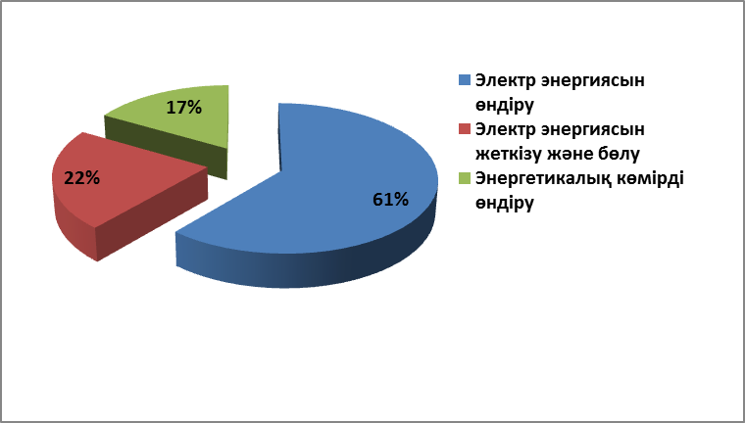
Алдағы кезеңге болжам: 2016 жылғы болжамда электр энергиясын өндіру, жеткізу және сату бойынша және жылу энергиясын өндіру бойынша көлемдерінің ұлғаюына байланысты 2015 жылға 12%-ға өсуімен 255 685 млн. теңге мөлшерінде жоспарланды.
Өндірушілер бойынша бөлген кезде өнімді сатудан және қызмет көрсетуден болған табыс
Көрсеткіш, млн. теңге | 2014* | 2015 | 2016 | 2017
Көрсеткіш, млн. теңге | 2014* | 2015 | (болжам) | (болжам)
Өнімді сатудан және қызмет көрсетуден болған табыс | 221 150 | 228 865 | 255 685 | 121 292
«Самұрық-Энерго» АҚ | 20 399 | 16 040 | 17 117 | 21 710
«Green Energy» ЖШС | 15 | 109 | 137 | 189
«Бұқтырма СЭС» АҚ | 2 048 | 2 564 | 3 535 | 3 536
«Шардара СЭС» АҚ | 2 422 | 2 085 | 2 485 | 3 499
«Мойнақ СЭС» АҚ | 4 264 | 8 023 | 8 752 | 9 480
«Алматыэнергосбыт» ЖШС | 85 042 | 88 215 | 95 565
«Самұрықэнергостройсервис» ЖШС | -
«МЭБК» АҚ | 8 655 | 8 986 | 10 342
«АЖК» АҚ | 31 431 | 32 662 | 34 218
АлЭС» АҚ | 51 909 | 53 175 | 53 240
«Ақтөбе ЖЭО» АҚ | 5 710 | 6 109 | 8 926
«Шығыс Қазақстан АЭК» АҚ | 10 905 | 11 178 | 12 963
«Шығысэнерготрейд» ЖШС | 26 222 | 27 731 | 31 042
«ЕМАЭС-1» ЖШС | 73 792 | 78 249 | 83 249 | 99 806
«БЖЭС» ЖШС | - | 1 741 | 3 850 | 4 119
Топ ішілік айналымдар (аластау) | -101 664 | -108 162 | -110 748 | -21 710
* Салыстыру мақсатында 2014 жылғы көрсеткіштері тоқтатылған қызметті толық шоғырландыру бойынша ЕТҰ-ны көшіруді ескере отырып қайта есептелді
Қоғамның негізгі қызметтен болған табыстардың негізгі үлесін «1-ші МАЭС» ЖШС, «АлЭС» АҚ, «АЖК» АҚ, «АлматыЭнергоСбыт» ЖШС және «Шығысэнерготрейд» ЖШС құрайды. Сонымен қатар, табыстарды шоғырландырған кезде жалпы сомадан энергия тарататын компаниялар бойынша топ ішілік айналымдар жойылады.
Өнім мен қызмет көрсетудің өзіндік құны
Көрсеткіш, млн. теңге | 2014* | 2015 | 2016 | 2017
Көрсеткіш, млн. теңге | 2014* | 2015 | (болжам) | (болжам)
Отын | 37 302 | 38 844 | 41 145 | 19 630
Еңбекақы төлеу және оған байланысты шығындар | 23 800 | 23 039 | 28 367 | 3 912
Электр энергиясын сатып алу құны | 28 105 | 19 946 | 27633 | 3045
Негізгі құралдардың тозуы және МЕА өтелімі | 27 401 | 37 648 | 45 104 | 31 866
Жөндеу және ұстау | 4 873 | 4 993 | 9 057 | 3 510
Электр энергиясын жеткізу жөніндегі қызметтер және өзге қызметтер | 8 691 | 11 198 | 12 357 | 43
Материалдар | 5 321 | 5424 | 2 731 | 394
Сумен қамтамасыз ету | 4 438 | 4 456 | 5 247 | 2 119
Желілердегі шығындар | 4659 | 4260 | 4809 | 0
Кіріс салығын есептемегендегі салықтар | 5 714 | 6 354 | 7 155 | 4 337
Басқа ұйымдардың қызметтері | 2 174 | 3 105 | 6 286 | 476
Өзгелер | 4 729 | 6 665 | 8 813 | 2945
БАРЛЫҒЫ | 157 207 | 165 932 | 198 704 | 72 277
* Салыстыру мақсатында 2014 жылғы көрсеткіштері тоқтатылған қызметті толық шоғырландыру бойынша ЕТҰ-ны көшіруді ескере отырып қайта есептелді.
**«Сатып алынған электр энергиясының құны» бабында мына ЕТҰ-лардың: АЭС, ШЭТ, АлЭС, АЖЭО, МСЭС, ШарСЭС, 1-МАЭС –тің сатып алынатын э/э бойынша шығындары ескерілді. 2014 және 2015 жылғы аудиторлық есепте аталған бап бойынша АЭС шығындары есепке алынды (қалған ЕТҰ-лар «отын» деген жолда есепке алынды). Сол себепті «Отын» бабы бойынша деректердің аудиторлық есептің деректерінен айырмашылығы бар.
2015 жылғы қорытындылары бойынша өзіндік құн 165 932 млн. теңгені құрады, бұл 2014 жылғыдан 5,5 %-ға жоғары. Негізгі өсім электр энергиясын жеткізу бойынша қызметтерге, қуатты реттеу жөніндегі қызметтерге, өндірісті баланстау және КЕГОК электр энергиясын тұтыну жөніндегі қызметтерге тарифтің өсуі есебінен, сондай-ақ 2014 жылғы 1 сәуірден бастап «МАЭС-1» ЖШС бойынша деректерді 100%-дық үлесте есепке алумен байланысты болды. Соған қоса, өзіндік құнның өсуіне «ЕМАЭС-1» ЖШС-ның негізгі құралдарын қайта бағалауды жүргізу нәтижесінде болған өтеу, сондай-ақ барлық ЕТҰ-ларда инвестициялық бағдарламаларды іске асыру бойынша шығындардың ұлғаюы әсер етті.
Қызметтің негізгі түрлері бойынша өзіндік құнның құрылымы
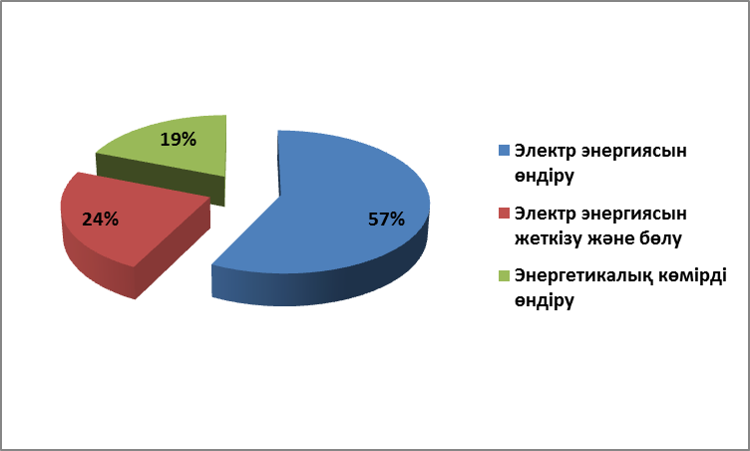
Алдағы кезеңге болжам: 2016 жылғы болжамда сатылған өнім мен көрсетілген қызметтің өзіндік құны 32 772 млн. теңгене (19,7%-ға) ұлғайды. Негізгі өсім активтерді жаңғыртумен байланысты өтелім үшін шығындардың ұлғаюына байланысты. Сондай-ақ өсім инфляция коэффициентін ескере отырып, персоналдың еңбекақысының жыл сайын өсуімен және сатып алынатын отын мен өзге ұйымдар көрсететін қызметтер бағаларының өсуімен байланысты. 2017 жылғы болжамда өзіндік құны бойынша шығындар сатуға арналған активтерді жоюға байланысты төменделеді.
Сатуға арналған шығындар
Көрсеткіш, млн. теңге | 2014* | 2015 | 2016 | 2017
Көрсеткіш, млн. теңге | 2014* | 2015 | (болжам) | (болжам)
Еңбекақы төлеу шығындары және іске асыру үдерісімен байланысты персоналдың әлеуметтік төлемдері | 99 | 111 | 109 | 21
Кіріс салықты есептемегендегі салықтар | - | - | - | -
Іске асырумен байланысты басқа жұмыстар мен қызметтер | 2 406 | 2 906 | 3 033 | 3 895
Іссапарлық шығындар | 2,8 | 2 | 2 | 0
Іске асыру бойынша басқа шығындар | 8 | 10 | 9 | 0
БАРЛЫҒЫ | 2 516 | 3 029 | 3 153 | 3 916
* Салыстыру мақсатында 2014 жылғы көрсеткіштері тоқтатылған қызметті толық шоғырландыру бойынша ЕТҰ-ны көшіруді ескере отырып қайта есептелді
2014 жылы «ЕМАЭС-1» ЖШС шығындары сәуір айынан есепке алынғандықтан 2015 жылғы қорытындылары бойынша сатуға арналған шығындар 613 млн.теңгеге өсті.
2016 жылғы болжамда индекстеу шегінде сатуға арналған шығындардың өсуі 4%-ға жоспарланды, 2017 жылы елеулі өсім диспетчерлеу жөніндегі және электр энергиясының өнімдіріс көлемдерінің ұлғаюмен байланысты «ЭМАЭС-1» ЖШС-ның электр энергиясын өндіру-тұтынудың теңгерімін ұйымдастыру жөніндегі қызметтерге арналған шығындардың өсуіне байланысты.
Әкімшілік шығындар
Көрсеткіш, млн. теңге | 2014* | 2015 | 2016 | 2017
Көрсеткіш, млн. теңге | 2014* | 2015 | (болжам) | (болжам)
Еңбекақы төлеу және оған байланысты шығындар | 5 870 | 5 802 | 5 605 | 2 959
Консультациялық және өзге де кәсіби қызметтер | 921 | 1 129 | 1549 | 714
Кіріс салықты есептемегендегі салықтар | 650 | 620 | 374 | 17
Жалдау жөніндегі шығындар | 599 | 745 | 769 | 412
Негізгі құралдардың тозуы және МЕА өтелімі | 1 192 | 1 283 | 1322 | 1033
Іссапарлық және өкілдіктік шығындар | 276 | 297 | 267 | 195
Банктік алымдар | 153 | 219 | 156 | 19
Байланысқа арналған шығындар | 111 | 150 | 167 | 92
Өзге | 4 119 | 3 695 | 4 464 | 3 400
Барлығы | 13 891 | 13 940 | 14 673 | 8 841
*Салыстыру мақсатында 2014 жылғы көрсеткіштері тоқтатылған қызметті толық шоғырландыру бойынша ЕТҰ-ны көшіруді ескере отырып қайта есептелді.
2015 жылғы қорытындылары бойынша әкімшілік шығындар 13 940 млн. теңге құрайды, ол 2014 жылғы деңгейге сәйкес келеді.
Алдағы кезеңге болжам: 2016 жылғы болжамда «Бизнесті трансформациялау» бағдарламасын іске асыру шығындарын қосуына байланысты 2015 жылға қарағанда 5 %-ға ұлғаяды. 2017 жылғы болжамда әкімшілік шығындар сатуға арналған активтерді жоюмен байланысты төмендейді.

Қаржы шығындары
Көрсеткіш, млн. теңге | 2014* | 2015 | 2016 | 2017
Көрсеткіш, млн. теңге | 2014* | 2015 | (болжам) | (болжам)
Қарыздар бойынша сыйақылар шығындары | 20 724 | 20 289 | 15 818 | 16 606
Өзге қаржы шығындары | 3 294 | 3 123 | 6 219 | 5 594
БАРЛЫҒЫ | 24 018 | 23 412 | 22 037 | 22 200
*Салыстыру мақсатында 2014 жылғы көрсеткіштері тоқтатылған қызметті толық шоғырландыру бойынша ЕТҰ-ны көшіруді ескере отырып қайта есептелді
** 2015 жылғы аудиторлық есепте қаржы шығындары бағамдық айырмашылықтан болған шығынмен бірге көрсетілді.
2015 жылғы қорытындылары бойынша қаржы шығындары 23 412 млн. тенгені құрады, ол 2014 жылғы фактісіне қарағанда төмен. Төмендеу ЕМАЭС-1 сатып алу үшін Қордан алған қарыздың бір бөлігін капиталдандыру есебінен болды.
Алдағы кезеңге болжам: 2016 жылғы болжамда қаржыланжыру шығындары бар қарыздар бойынша қаржыландырудың қайта қаралған шарттарына сәйкес және валюта бағамының өзгеруін ескере отырып ескерілген.
- Күрделі рестурстарды талдау
№ | ЕТҰ | 2014 | 2015 | 2016 | 2017
№ | ЕТҰ | факт | факт | жоспар | жоспар
 | БАРЛЫҒЫ | 119 302 | 89 720 | 91 826 | 132 155
1 | Инвестициялық жобалар, с.і. | 73 945 | 46 873 | 41 366 | 55 954
1.1 | Жаңа электр сүзгілерді орната отырып, 1-ші блокты қалпына келтіру | 1 211 | 3 439 | 4 323 | 15 000
1.2 | Жаңа электр сүзгілерді орната отырып, 2-ші блокты қалпына келтіру | 35 116 | 2 909
1.3 | ОРУ-500 кВ жаңғырту | 1 722 | 4 539 | 7 820
1.4 | №3 энергия блогын орната отырып, Екібастұз 2-ші МАЭС кеңейту және қайта құру (50%) | 5 711 | 4 184 | 5 751
1.5 | «Богатырь» кесігінде көмірді өндірудің, тасымалдаудың, орташалаудың және артудың циклдық-ағымдық технологиясына өту (50%) |  | 226 |  | 9 692
1.6 | Жақындағы 35/10кВ ҚС-дан жүктемелерді аудара отырып, «Шамалған» (Үшқоңыр) және «Шамалған станциясы» ҚС сала отырып, Қарасай ауданында электр желілерін дамыту |  | 11 | 59
1.7 | Алматы ЖЭО-2 қайта құру және кеңейту. III кезек. № 8 станциясының қазандық агрегаты | 8 655 | 13 621 | 215
1.8 | ЖЭО-2 күл-қожды жоюдың құрама жүйесін қайта құру | 2 707 | 785
1.9 | Ақтөбе ЖЭО қайта құру және жаңғырту | 615 | 396
1.10 | Шардара СЭС-ін жаңғырту | 383 | 1 762 | 8 655 | 20 119
1.11 | Қуаты 45 МВт Ерейментау ЖЭС-ін салу (I кезек) | 9 874 | 6 352
1.12 | Қуаты 50 МВт Ерейментау ЖЭС-ін салу (IІ кезек) | 0 | 364 | 852 | 8 681
1.13 | Придорожное газ кен орны негізінде ГЖЭС салу | 2 185 | 2 072 | 945 | 915
1.14 | Өзге жобалар | 5 765 | 6 211 | 12 747 | 1 547
2 | Өндірістік активтерді жұмыс қалпында ұстап тұру | 42 671 | 39 380 | 47 589 | 66 509
2.1 | «ЕМАЭС-1» ЖШС | 16 120 | 19 532 | 26 956 | 39 219
2.2 | «Богатырь-Көмір» ЖШС (50%) | 2 601 | 1 338 | 2 496 | 1 099
2.3 | «ЕМАЭС-2 ст.» АҚ (50%) | 4 502 | 732 | 1 010 | 1 930
2.4 | «АЖК» АҚ | 8 193 | 8 708 | 10 739 | 12 074
2.5 | АлЭС» АҚ | 5 783 | 3 663 | 1 670 | 4 766
2.6 | «Ақтөбе ЖЭО» АҚ | 796 | 1 082 | 626 | 742
2.7 | «Мойнақ СЭС» АҚ | 346 | 355 | 963 | 128
2.8 | «ШҚ АЭК» АҚ | 3 688 | 3 391 | 2 633 | 3 105
2.9 | «Шардара СЭС» АҚ | 56 | 51 | 118 | 21
2.10 | «Манғыстау АЭК» АҚ | 220 | 365 | 249 | 3 349
2.11 | «ЖМАЭС» АҚ (50%) | 149
2.12 | «АлматыЭнергоСбыт» ЖШС | 67 | 76 | 73 | 48
2.13 | «Samruk-Green Energy» ЖШС | 52 | 3 | 7
2.14 | «БЖЭС» ЖШС | 70 | 52 | 25
2.15 | «Шығысэнерготрейд» ЖШС | 28 | 34 | 25 | 27
3 | Әкімшілік активтерді жұмыс қалпында ұстап тұру | 2 051 | 2 320 | 1 064 | 1 287
4 | Өзге | 636 | 1 148 | 1 807 | 8 405

2015 жылы іске асырылған жобалар
Алматы ЖЭО-2 күл-қожды жоюдың құрама жүйесін қайта құрудың 4-ші кезеңі аяқталды. 2015 жылғы 2 сәуірде қабылдау комиссиясының актісі алынды;
Қуаты 45 МВт Ерейментау қаласы ауданында жел электр станциясының құрылысы аяқталды. 2015 жылғы 14 тамызда қабылдау комиссиясының актісі алынды.
2016 жылы аяқталуға жоспарланатын жобалар
Маусым айында Алматы ЖЭС-2 №8 станциясының қазандық агрегатының қайта құрылысы аяқталатын болады. Жоба күтілетін жылу жүктемелерінің өсімін толықтыруға және жылына қосымша 450 млн. кВтсағ өндіре отырып, «Универсиада-2017», индустриялық аймақ пен «Қолжетмді тұрғын үй - 2020» бағдарламасы бойынша тұрғын құрылысы объектілерін жылу энергиясымен қамтамасыз етуге мүмкіндік береді.
Шілде айында «Ақтөбе ЖЭО-ны қайта құру және жаңғырту» жобасының аяықталуы күтілуде. Жоба қолда бар жабдықтардың ресурстарды өндіруіне байланысты №3 станцияның турбиналық агрегаттың ауысытыруын болжайды. Жобаны іске асыру станцияның белгіленген қуатын 88 МВт-тан 117 МВт-қа дейін арттыруға мүмкіндік береді.
Желтоқсан айында «Екібастұз МАЭС-1 ОРУ-500 кВ жаңғырту» жобасын аяқтау жоспарлануда. Жоба сенімділікті арттыруға және тұтынушыларды энергиямен сапалы қамтамасыз етуге бағытталды. Жобаны іске асырудың әсері ОРУ 500 кВ жабдықтарының істен шығу себебі бойынша жүйелік аварияларды болдырмау және Қазақстан мен Ресейдің тұтынушыларына электр энергиясын сенімді беруі мен жеткізуін қамтамасыз ету болып табылады.
2017 жылы аяқталуға жоспарланатын жобалар
2017 жылғы маусым айында 80 МВА трансформаторлық қуатын енгізе отырып, Алматы қаласының сол түстік бөлігіндегі үдемелі жүктемені сенімді және үздіксіз электрмен қамтамасыз ету үшін «Түрксіб қосалқы станциясын салу» жобасын аяқтау жоспарлануда.
2017 жылғы желтоқсан айында Шардара СЭС-ін жаңғырту аяқталатын болады. Жоба станцияның белгіленген қуатын 100 МВт-тан 126 МВт-қа дейін арттыруға мүмкіндік береді.

- Өтімділік
Атауы | 2014* | 2015 | 2016 | 2017
Атауы | 2014* | 2015 | (жоспар) | (жоспар)
Қарыз/EBITDA | 4,25 | 4,84 | 5,3 | 3,59
Қарзы/Меншік капиталы | 1,08 | 0,85 | 0,94 | 0,38
Ағымдағы өтімділік | 1,4 | 1,01 | 0,9 | 2,04
Жалпы алғанда негзігі қаржы және өндірістік көрсеткіштерінің өзгеруі өтімділік пен қаржылық тұрақтылықтың көрсеткіштеріне төмендегідей әсер етті. 2015 жылғы Қарыз/EBITDA көрсеткіші 4,84 құрады, яғни Қор белгіленген 5,0 мөлшеріндегі Ковенант шеңберінде болды.
Қоғамның ковенантын сақтау жөніндегі шаралардың аясында Қоғам 2015 жылы Қарыз/EBITDA ковенант бойынша келісім хатты (Waiver) ұсыну мүмкіндігін талықлау бойынша Еупора Қайта құру және Даму Банкімен бірқатар келіссөздер өткізілді. Жүргізілген жұмыс нәтижесі бойынша 2015 жылғы 17 қыркүйекте Қоғам Қарыз/EBITDA коэффициентін 2015 жылы 4,5-тен 5-ке дейін арттыруға келісім хат алды.
Тұрақсыз экономикалық жағдайы мен қаржы нарығының жоғары құбылмалылығы жағдайында Қоғамның қаржылық тұрақтылығын қамтамасыз ету және ковенантын сақтау мақсатында Қоғам 2015 жылы ішінде топ бойынша қорландыруды тартуға қатаң мониторинг жүзеге асыруда. Қабылданған шаралар нәтижесінде Қоғамға қаржы ковенантының сақталуын қамтамасыз етуге, қарыз жүктемесін төмендетуге және қаржы тұрақтылығын жақсартуға жолы түсті.
2015 жылғы қорытындылары бойынша Қоғам Қарыз/EBITDA ковенантының нормативі 5 болған жағдайында (2015 жылға арналған ЕҚДБ-нің Waiver-у сәйкес) 4,84 маңынада сақтап қалуын қамтамасыз етті.
2016 жылғы жобасы бойынша Қарыз/EBITDA көрсеткіші 5,29 мөлшерінде қоюға жоспарлануда. Көрсеткіштің өзгеруі 2015 жылға қарағанда қарыздың 10%-ға ұлғаюына байланысты. Қарыздың өсуі жоспарда АҚШ долларының бағамын 360 теңге деңгейінде (факт 340 теңге) қолдану есебінен валюталық қарыздар бойынша бағамның өсуіне және қуаты 50 МВт Ерейментау ЖЭС-ін салу және Шардара СЭС-ін жаңғырту жөніндегі инвестициялық жобаларын қаржыландыруға байланысты. 2017 жылы аталған көрсеткіш еуробондтардың өтелуіне байланысты 3,59 дейін жақсарады.
Қаржылық левереджінің (Қарыз/Меншіктік капитал) көрсеткіші 2015 жылы 0,85 құрады, көрсеткіштің өзгеруі ұқсас кезеңдегі фактімен (1,08) салыстырғанда 2015 жылғы шығын (– 77 835) млн. теңге есебінен үйлестірілмеген табыстың төмендеуіне және қарыз кпиталының 86 977 млн. теңгеге ұлғаюына байланысты меншіктік капиталының 10 529 млн. теңгеге төмендеуіне байланысты.
2016-2017жж. аталған көрсеткішті жақсарту жоспарлануда, 2017 жылғы соңына қарай 0,38 деңгейінде болжанады, бұл еуробондтар бойынша міндеттемелерді өтеумен байланысты.
2015 жылы үшін ағымдағы өтелімнің көрсеткіші 1,01 құрады, ол ұқсас кезеңмен салыстырғанда елеулі төмендеді, алайда белгіленген нормалар шеңберінде. 2017ж. Дейін аталған көрсеткіш 2,04 дейін жақсарады.

«Самұрық-Энерго» АҚ-ның 2014-2015жж. арналған кредиттік портфелі
млн. теңге
Атауы | 2014 ж. | 2015 ж.
Барлығы қарыз, с.і.: | 319 166 | 411 003
«Самұрық-Энерго» АҚ | 233 020 | 248 505
Өзге еншілес және тәуелді ұйымдар | 86 146 | 162 498
Қаржылық есептілікке сәйкес
Қоғам қаржы ресурстарын тарту үшін кредиттер және облигациялар сияқты құралдарды қолданады, сондай-ақ әлеуметтік маңызды жобаларды қаржыландыру үшін республикалық бюджеттен ақша құралдарын тартады. Соған қоса, Қоғам қаржыландырудың ішкі, Еуропа Қайта құру және Даму Банкі, Еуразия Даму Банкі және т.б. сияқты сыртқы көздерін де қатарынан пайдаланады.
2015 жылғы 01 қыркүйекте ҚР Президентінің ҚХР-ға іссапар аясында «Самұрық-Энерго» АҚ, ҚМДБ және ҚДБ арасында «300 МВт дейін көбейту перспективасы бар қуаты 60 МВт Шелек дәлізінде жел электр станциясын салу» жобасы бойынша қаржыландыруды ұйымдастыру туралы Келісімге қол қойылды.
2012 жылғы 24 тамызда Еуропа Қайта құру және Даму Банкі және «Шардара СЭС» АҚ арасында «Шардара СЭС-ін жаңғырту» жобасын қаржыландыру мақсатында кредиттік келісім жасалды. Аталған келісім аясында 2015 жылғы 02 желтоқсанда Банктің кредиттік қаражатына рұқсат берілді және кредитік желі бойынша қаражатты бірінші рет игеру жүргізілді.

- Шартты міндеттер, шарттық міндеттер
Табиғатты қорғау заңнамасына сәйкес Қоғамның компанияның операциялық қызметінің қалдықтарын орналастыру полигондарын білдіретін күл үйінді учаскелерін қалпына келтіру жөніндегі заңдық міндеті бар. 2015 жылғы қорытындылары бойынша күл үйінділерін қалпына келтіруге арналған резервінің баланстық құны 1 962,5 млн.теңгені құрады.
Есептік кезеңнің соңындағы күрделі сипаттағы міндеттер 128 417 млн.теңге жалпы сомасына негізгі құралдарды сатып алу бойынша шарттық міндеттерді, 856 млн.теңгеге – газ кен орнында барлау жұмыстары бойынша жұмыс бағдарламасын орындау жөніндегі жер қойнауын пайдалану жөніндегі келісімшарт бойынша міндеттер бар, үлестік компаниялардағы капиталдық міндеттемелердің үлесі 49 037 млн.теңгені құрады.
ҚР ЭМ-ның инвестициялық міндеттемелер туралы келісімге сәйкес 2015 жылғы соңына қарай энергия өндіретін компаниялар бойынша міндеттемелер 78 289 млн.теңгені құрады.

- Салыстырмалы талдау (бенчмаркинг)
Бенчмаркингті жүргізу мақсаты «Самұрық-Энерго» АҚ-ның әлсіз және күшті жақтарын анықтау үшін өндірістік, операциялық және қаржы көрсеткіштерін шетел компаниялармен – аналогтармен салыстыру. Бенчмаркинг үшін мына көрсеткіштер қолданылды:
- электр энергиясы өндіруінің жылдық көлемі;
- белгіленген қуатты пайдалану коэффициенті;
- EBITDA margin;
- Return on invested capital (ROIC);
- қарыз қаражаты үлесінің коэффициенті (Қарыз/Меншіктік капитал)
- Қарыз/EBITDA
Бенчмаркинг нәтижелері:
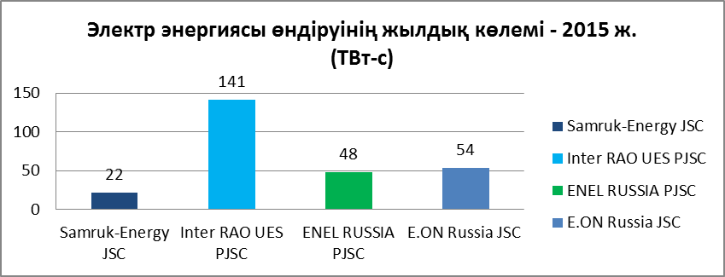

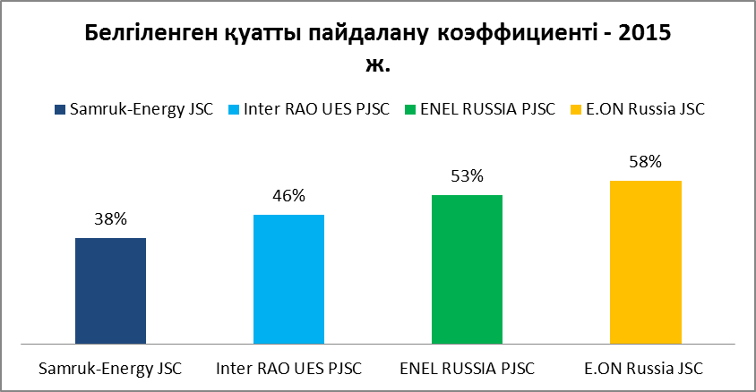

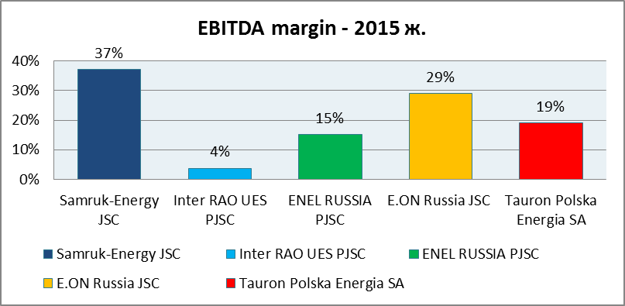

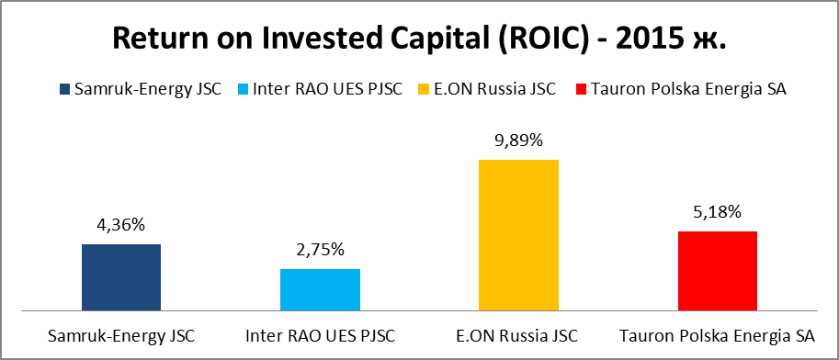

Қаржылық тұрақтылықтың көрсеткіштері | Samruk-Energy JSC | Inter RAO UES PJSC | *E.ON Russia JSC | Tauron Polska Energia SA
Қарыз/EBITDA | 4,84 | 2,50 | - | 2,32
Қарыз/Капитал | 0,85 | 0,17 | - | 0,34
*E.ON Russia қарыздары жоқ
Дереккөз: Bloomberg, компанияның жылдық есептері
Қазіргі уақытта шетел компанияларымен – аналогтармен салыстырғанда Самұрық-Энерго кейбір көрсеткіштері бойынша артта қалады. Осы мақсатта, энергетикалық көшбасшы ретінде қалыптасу үшін нырықтық қатысуды өсіру талап етеді, ол Қоғамның бекітілген Стратегиясында көзделген. Самұрық-Энергоның белгіленген қуатты пайдалану коэффициенті (БҚПК) аналогтарға қарағанда төмен, ол да электр энергиясын өндіруінің көлемдеріне байланысты. БҚПК-ның төмен көрсеткіші компанияда бар қосымша жүктемеге арналған резервілерге көрсетеді.
Сонымен қатар, EBITDA margin көрсеткіші бойынша Самұрық-Энерго өзінің аналогтарынан асып түсуде. Бұл көрсеткіш сатулардың жоғары табыстылығын білдіреді. ROIC (ұзақ мерзімге бөлінген капиталдың рентабельдік) көрсеткіші бойынша Самұрық-Энерго орташа ауқымда, ол инвестициялардың тиімділігін (рентабельділік, қайтарымдылық) арттыру қажеттігін білдіреді.
Қаржылық тұрақтылықтың көрсеткіштері Самұрық-Энерго қолжетімді қаржы левереджін (қаржылық тетігін) толық көлемде пайдаланатынын білдіреді.

